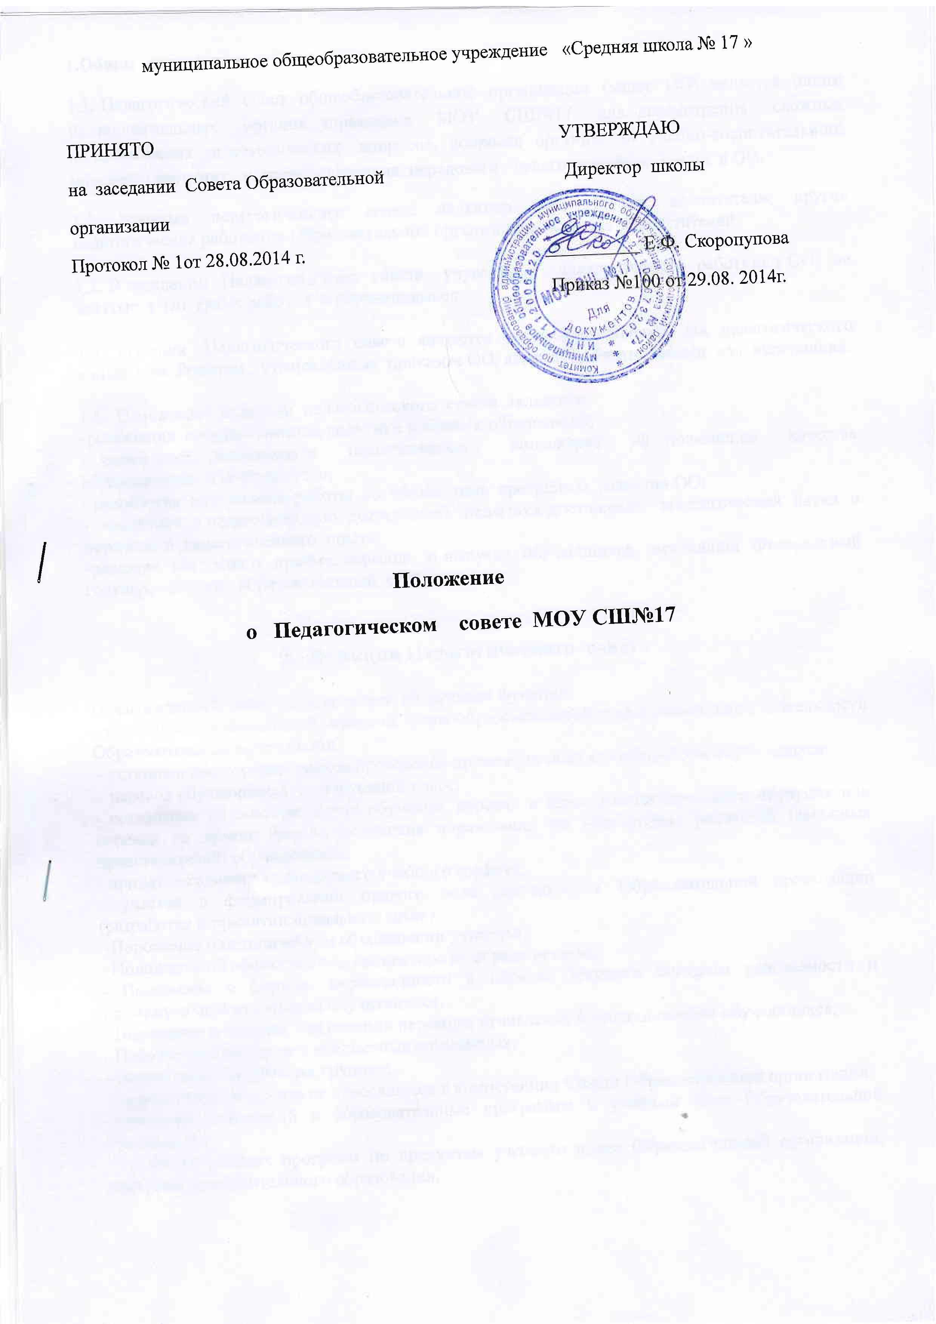
1.Общие положения.
1.1. Педагогический совет общеобразовательной организации (далее ОО) является одним из коллегиальных органов управления МОУ СШ№17 для рассмотрения сложных педагогических и методических вопросов, вопросов организации учебно-воспитательного процесса, изучения и распространения передового педагогического опыта в ОО.
1.2. Членами педагогического совета являются все учителя, воспитатели, другие педагогические работники Образовательной организации, включая совместителей.

1.3. В заседании Педагогического совета учувствуют педагогические работники ОО, не занятые в это время работой с обучающимися.

1.4. Решения Педагогического совета являются рекомендательными для педагогического коллектива. Решения, утверждённые приказом ОО, являются обязательными для исполнения.

1.5. Основными задачами педагогического совета являются:
-реализация государственной политики в области образования;
- ориентация деятельности педагогического коллектива на повышение качества образовательной деятельности;
- разработка содержания работы по общей теме программы развития ОО;
- внедрение в педагогическую деятельность педагогов достижений педагогической науки и передового педагогического опыта;
-решение вопросов о приёме, переводе и выпуске обучающихся, освоивших Федеральный государственный образовательный стандарт.

2. Функции Педагогического совета

Педагогический совет осуществляет следующие функции:
- определение направлений, методов, форм образовательной и оздоровительной деятельности Образовательной организации;
- установление порядка, сроков проведения промежуточных аттестаций для обучающихся;
- перевод обучающихся в следующий класс;
- оставление на повторный год обучения, перевод в класс компенсирующего обучения или перевод на другие формы получения образования по усмотрению родителей (законных представителей) обучающихся;
- принятие годового календарного учебного графика;
- участие в формировании правого поля деятельности Образовательной организации (разработке и принятии локальных актов):
-Положение о методическом объединении учителей;
- Положение об общественном инспекторе по охране детства;
- Положение о формах, периодичности и порядке текущего контроля успеваемости и промежуточной аттестации обучающихся;
- Положение о порядке и основании перевода, отчисления и восстановления обучающихся;
- Положение о школьных предметных олимпиадах;
- Положение о творческих группах;
- другие локальные акты не относящиеся к компетенции Совета Образовательной организации.
- внесение изменений в образовательные программы и учебный план Образовательной организации;
- принятие рабочих программ по предметам учебного плана Образовательной организации, программ дополнительного образования.

3. Права и ответственность

3.1. Педагогический совет имеет право:
– создавать временные творческие объединения с приглашением специалистов различного профиля, консультантов для выработки рекомендаций с последующим рассмотрением их на педагогическом совете;
– принимать окончательное решение по спорным вопросам, входящим в его компетенцию;
– принимать, утверждать положения (локальные акты) , относящие к компетенции педагогического совета;
– в необходимых случаях на заседания Педагогического совета могут приглашаться представители общественных организаций, учреждений, взаимодействующих с ОО по вопросам обучения и воспитания, родители обучающихся, представители учреждений, участвующих в финансировании организации образовательной деятельности и др. Необходимость их приглашения определяется председателем Педагогического совета. Лица, приглашенные на заседание Педагогического совета, пользуются правом совещательного голоса.
3.2. Педагогический совет несет ответственность за:
– выполнение планов работы МОУ СШ №17;
– соответствие принятых решений законодательству РФ в области образования, защиты прав детства;
– утверждение образовательных программ, имеющих экспертное заключение, в т. ч. образовательных программ, избранных обучающимися и их родителями;
-принятия решений по каждому рассматриваемому вопросу, с указанием ответственных лиц и сроков исполнения решений;

4. Организация деятельности

4.1 Председателем Педагогического совета является директор Образовательной организации. Он назначает своим приказом секретаря педагогического совета сроком на один год.

4.2. Педагогический совет работает по плану, являющемуся составной частью годового плана работы МОУ СШ №17.

4.3.Педагогический совет собирается не реже четырех раз в год, в соответствии с планом работы или по мере необходимости для решения вопросов, относящихся к компетенции Педагогического совета.

4.4.Решение Педагогического совета считается принятым, если за него проголосовало большинство участников педагогического совета. При равном количестве голосов решающим является голос председателя педагогического совета.

4.5.Информацию о выполнении решений Педагогического совета обобщает секретарь. Результаты этой работы сообщаются членам Педагогического совета на последующих его заседаниях.

4.6. Председатель в случае несогласия с решением Педагогического совета приостанавливает выполнение решения, извещая об этом учредителя МОУ СШ № 17, которые в трехдневный срок при участии заинтересованных сторон обязаны рассмотреть такое заявление, ознакомиться с мотивированным решением большинства Педагогического совета и вынести окончательное решение по спорному вопросу.

5. Документация Педагогического совета

5.1. Ход педагогических советов и решения оформляются протоколами. В книге протоколов фиксируются ход обсуждения вопросов, выносимых на Педагогический совет, предложения и замечания членов Педагогического совета. Протоколы подписываются председателем и секретарем Педагогического совета.
5.2. Протоколы о переводе обучающихся в следующий класс и выпуске оформляются списочным составом. Решения Педагогического совета о переводе и выпуске утверждаются приказом по МОУ СШ №17.
5.3. Нумерация протоколов Педагогического совета ведется с начала учебного года.
5.4. Книга протоколов Педагогического совета входит в номенклатуру дел, протоколы хранятся в Образовательной организации постоянно.
5.5. Книга протоколов Педагогического совета пронумеровывается постранично, прошнуровывается, скрепляется подписью руководителя и печатью МОУ СШ №17.

